Повышение эффективности переработки вторичных ресурсов лесозаготовок на топливную щепу

П. О.Щукин, А. В. Демчук, П. В. Будник

Петрозаводский государственный университет (Petrozavodsk State University), Петрозаводск

Ускоренный вывод на рынок конкурентоспособной отечественной техники обеспечивающей как эффективную заготовку круглых лесоматериалов, так и эффективную заготовку, транспортировку и переработку вторичных ресурсов лесозаготовок является важнейшим направлением решения проблем рынка потребителей круглых лесоматериалов (лесопильных, целлюлозно-бумажных, деревообрабатывающих, фанерных и др. предприятий) и рынка потребителей вторичных ресурсов лесозаготовок для использования в биоэнергетике [3], [6], [7].
В настоящее время на отечественных и зарубежных рынках активно ведется совершенствование конструкций многооперационных машин (типа «харвестер») и навесного оборудования для них. Именно поэтому в последние годы наряду с ранее доминирующей на лесозаготовках России технологии заготовки леса в хлыстах все шире применяют сортиментную заготовку с использованием зарубежных харвестеров и форвардеров [2]. При этом предлагаемые технологии и технические решения носят в основном эволюционный характер. Прослеживается недостаток в новых инновационных решениях, позволяющих перейти на принципиально новый более высокий уровень развития техники и технологий ведения заготовки деловой древесины и вторичных отходов лесозаготовок для выработки из них биотоплива [3], [6], [7].
Оценивая эти технологии, необходимо отметить следующее.
1. При заготовке леса в хлыстах деревья с кроной трелюют к погрузочной площадке. В результате крона деревьев загрязняется минеральными примесями. Это обстоятельство значительно усложняет их переработку на щепу.
2. Несмотря на все достоинства технологии заготовки леса в сортиментах приходится признавать, что она также имеет существенный недостаток, заключающийся в том, что отходы лесозаготовок (потенциальные вторичные ресурсы) остаются на лесосеке.
3. В Петрозаводском государственном университете разработана комбинированная технология заготовки деловой древесины и вторичных ресурсов лесосечных работ обеспечивающая совмещение достоинств хлыстовой и сортиментной заготовок. Технология основана на использовании агрегатной машины с манипулятором, харвестерной головкой и зажимным коником.
Такая технология включает операции: срезание дерева, трелевку, обрезку сучьев, раскряжевку и штабелевку сортиментов. Ее отличия заключаются в том, что после срезания дерева, удерживая его в харвестерной головке агрегатной машины, осуществляют погрузку комлевого конца дерева в зажимной коник. После набора пачки деревьев и трелевки агрегатной машиной на погрузочную площадку ее разгружают. Далее захватывают поштучно деревья харвестерной головкой за комель и, не отпуская дерево, производят обрезку сучьев и раскряжевку на сортименты. В процессе выпиливания сортиментов их сортируют и штабелюют агрегатной машиной. При такой работе лесосечные отходы концентрируют на погрузочной площадке. Для реализации создаваемой ПетрГУ технологии предлагается валочно-трелевочно-процессорная машина, область ее применения – заготовка леса в сортиментах со штабелевкой их на погрузочной площадке, а также доставка и концентрация древесных отходов (ветви, вершины, сучья) на погрузочной площадке [1], [6]. Однако и по этому способу ветви и сучья деревьев при трелевке существенно загрязняются, усложняя их переработку на щепу.
4. До 60 % лесосечных отходов (сучья, вершины, фаутную древесину) укладываются на волока (технологические коридоры) для их укрепления. Эти отходы лесозаготовок загрязнены и без очистки не могут использоваться для переработки на щепу. Возможности их использования без предварительной очистки ограничены.
В результате сбор и транспортировка отходов лесозаготовок – потенциальных вторичных биоэнергетических ресурсов при всех вышеназванных технологических процессах требует колоссальных финансовых, энергетических ресурсов. Поэтому эти значительные объемы вторичных ресурсов лесозаготовок практически не используются в биоэнергетике всех лесопромышленных регионов России [3], [4], [5], [6].
Именно поэтому в условиях ожидаемого резкого спроса на энергетические ресурсы древесины на рынке может найти свою нишу новая технология и техника, обеспечивающие эффективную заготовку, как круглых лесоматериалов (сортиментов), так и вторичных ресурсов лесозаготовок для использования последних в качестве биотоплива [4], [6], [8].
В Петрозаводском государственном университете в рамках проведения проблемно-ориентированных НИОКР по обоснованию, разработке и апробации новых технических решений для эффективной заготовки деловой и энергетической древесины и их воспроизводства ведется обоснование рациональных направлений повышения переработки вторичных отходов лесозаготовок на щепу энергетического назначения.
В связи с изложенным, в ПетрГУ на основе предложенной профессором И. Р. Шегельманом методологии анализа и синтеза патентоспособных технических решений в лесной промышленности [8], предложена новая технология переработки вторичных отходов лесозаготовок, загрязненных минеральными примесями, которая заключается в предварительной очистке вторичных лесосечных отходов непосредственно перед их загрузкой в рубительный орган мобильной лесосечной машины.
При реализации технологии используется не дополнительная машина, а рубительная машина, оснащенная манипулятором с грейферным захватом, рубительным модулем и бункером. Причем этой машине придаются новые функции за счет того, что ее захват оснащен вибрирующим механизмом, которые создает колебания при захвате и подаче пачки лесосечных отходов. При этом частота и амплитуда колебаний подбираются таким образом, чтобы обеспечить отделение от сучьев и ветвей минеральных примесей. В итоге сучья и ветви в пачке лесосечных отходов будут поступать в рубительный модуль машины очищенными.
На рис. 1 изображен вариант реализации технологического процесса заготовки деловой древесины и вторичных ресурсов лесозаготовок с переработкой последних на щепу энергетического назначения. Он заключается в разработке пасек харвестером, который производит валку дерева, обрезку сучьев и раскряжевку на сортименты. При обрезке сучьев происходит концентрация лесосечных отходов вблизи технологического коридора. После разработки пасеки форвардер производит погрузку и транспортировку сортиментов на погрузочный пункт. Затем на пасеке с вывезенной деловой древесиной мобильная рубительная машина собирает и перерабатывает лесосечные отходы на щепу, а после заполнения бункера, транспортирует и отгружает полученную щепу на погрузочную площадку.
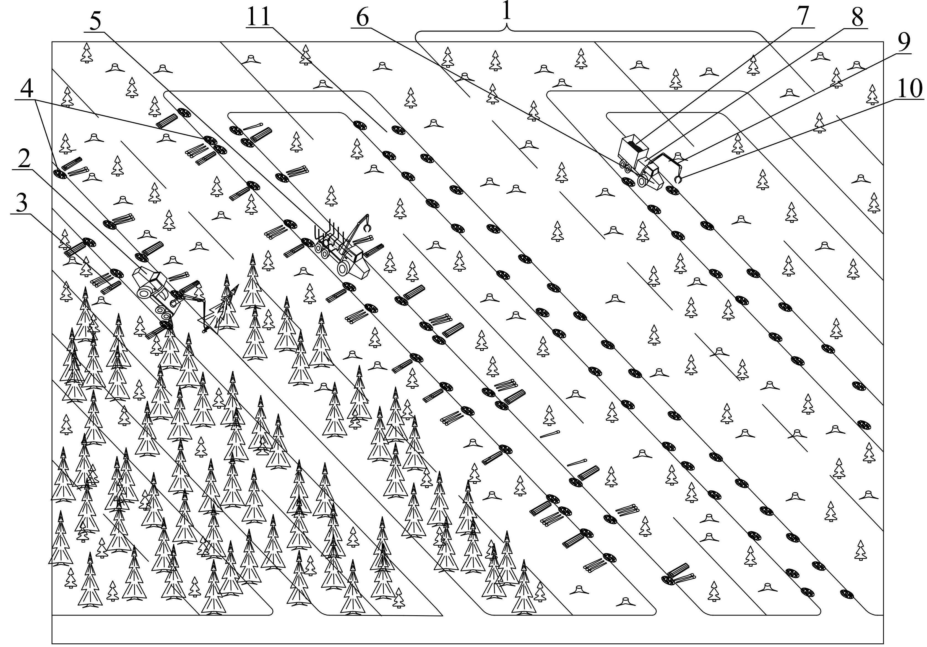
Рис. 1– Технологическая схема заготовки деловой древесины
и вторичных отходов лесозаготиовок: 1 – пасека, 2 – харвестер, 3 – сортименты,
4 – скопления вторичных отходов лесозаготовок, 5 – форвардер, 6 – мобильная рубительная машина, 7 – бункер рубительной машины, – 8 рубительный модуль,
9 – манипулятор, 10 – грейферный захват с виброприводом, 11 – технологический коридор

Новый технологический процесс включает в себя разработку пасек харвестером, производящим валку деревьев, обрезку сучьев, при которой часть отходов концентрируется вблизи технологического коридора, а часть идет на укрепление волока, и раскряжевку на сортименты. Сортименты с волока транспортирует форвардер, который производит их сбор и транспортировку на погрузочную площадку. После вывозки всех сортиментов с разрабатываемой пасеки на нее заходит мобильная рубительная машина, которая осуществляет сбор лесосечных отходов и их переработку на щепу.
При движении по пасеке мобильной рубитльной машины, посредством манипулятора производится сбор лесосечных отходов, как с куч сформированных вблизи технологического коридора, так и части лесосечных отходов использованных на укреплении волока. Перед погрузкой в буфер рубительного органа производится очистка лесосечных отходов от минеральных примесей путем создания вибрационных колебаний грейферного захвата с частотой обеспечивающей очистку лесосечных отходов от минеральных примесей. После проведения очистки лесосечных отходов их погружают в буфер рубительного органа и затем измельчают на топливную щепу. Щепа концентрируется в бункере рубительной машины. После заполнения бункера щепой, мобильная рубительная машина транспортирует ее на погрузочную площадку, где осуществляет разгрузку в автощеповоз, в контейнер или в кучу.
Эффективность новой технологии включает в себя несколько факторов.
Во-первых, производится очистка лесосечных отходов от минеральных примесей. Это позволяет существенно снизить износ дорогостоящего измельчающего оборудования рубительной машины и увеличить интервалы времени между заточками инструмента.
Во-вторых, при применении описанного способа снижается затраты энергии на измельчения лесосенчных отходов за счет сохранения качества заточки режущего инструмента.
В-третьих, предлагаемая технология создает условия для реализации синергетического эффекта, способствуя решению проблемы вовлечения в промышленную переработку практически неиспользуемых в биоэнергетике загрязненных минеральными примесями вторичных ресурсов лесозаготовок с целью их использования для производства энергетической щепы. Отметим, что дальнейшее направление работ – переход от проблемно-ориентированных исследования к опытно-конструкторской стадии работ.
Работа выполнена при финансовой поддержки Министерства образования и науки Российской федерации (государственный контракт № 16.515.11.5052).

Литература:

- Шегельман И. Р. Валочно-трелевочно-процессорная машина / И. Р. Шегельман, В. И. Скрыпник. Патент на полезную модель № 2009144757, приоритет от 02.12.2009.
- Шегельман И. Р. Инновационные технологии лесосечных работ / И. Р. Шегельман, В. И. Скрыпник, О. Н. Галактионов. – Петрозаводск: Изд-во ПетрГУ, 2012. – 116 с.
- Шегельман И. Р. Исследование направлений модернизации техники и технологии лесозаготовок / И. Р. Шегельман // Инженерный вестник Дона [Электронный журнал]. – 2012. – № 2. URL: http://www.ivdon.ru/magazine/latest/n2y2012/866/
- Шегельман И. Р. Обоснование сквозных технологий заготовки и производства щепы из биомассы энергетической древесины // И. Р. Шегельман, В. Н. Баклагин // Глобальный научный потенциал. – 2012. – № 2(11). – С. 78-81.
- Шегельман И. Р. Ресурсные вызовы в области региональной биоэнергетики и пути их преодоления / И. Р. Шегельман, П. О. Щукин, М. А. Морозов // Инженерный вестник Дона [Электронный журнал]. – 2012. – № 2. URL: http://ivdon.ru/magazine/latest/n2y2012/819/
- Шегельман И. Р. Ресурсосберегающие технологии на лесозаготовках. Терминология и направления проблемно-ориентированных исследований / И. Р. Шегельман, О. Н. Галактионов, П. О. Щукин // Глобальный научный потенциал, 2012, № 1(10). – С. 89-93.
- Шегельман И. Р. Технология и техника расчистки лесных площадей с заготовкой пнево-корневой древесины для биоэнергетики / И. Р. Шегельман // Инженерный вестник Дона [Электронный журнал]. – 2012. – № 2. URL: http://ivdon.ru/magazine/latest/n2y2012/822/
- Шегельман И. Р. Функционально-технологический анализ: метод формирования инновационных технических решений для лесной промышленности / И. Р. Шегельман. – Петрозаводск: Изд-во ПетрГУ, 2012. – 96 с.

